

VY_12_INOVACE_02_Člověk a příroda_31_
Prvoci

Název: | Prvoci
Škola: | Základní škola a mateřská škola Hazlov, okr.Cheb
Autor: | Ing.Hana Martínková
Ročník: | 2.stupeň
Tematický okruh, předmět: | Čtenářská a informační gramotnost  Člověk a příroda
Datum: | září 2012
Anotace: | Text je určen žákům 2.stupně, předmět přírodopis, část Prvoci. Žáci si samostatně přečtou uvedený text, prostudují obrázky a vyhledávají v uvedeném textu odpovědi na dané otázky.
Číslo projektu: | CZ.1.07/1.4.00/21.0660

Prvoci
Prvokům se dobře daří ve velkých skupinách a jsou životně důležitou částí potravinových řetězců a hnilobných cyklů našeho světa. Vzhledem k jejich velikosti je nejen nevidíme, ale často si nejsme vědomi jejich existence.
Prvoci jsou nejmenší živočichové na Zemi; mikroskopická zrníčka života, každé z nich skládající se z jediné buňky.
Některé buňky tráví celý svůj život jako volně žijící, nezávislé jednotky a nesou si s sebou všechny důležité systémy, které potřebují. Jsou schopny rozpoznat potravu a pohltit ji. Podle potřeby dovedou absorbovat nebo vyměšovat vodu a minerály. Dovedou se rozmnožovat. Mnohé z nich jsou schopny pohybovat se vlastní silou a vyhledávat potravu nebo lepší životní podmínky.
Aby mohla jediná buňka toho všeho dosáhnout, musí mít vysoce složitou strukturu, ale přesto je pokládána za nejjednodušší ze všech živočišných forem; právě proto, že jde o jednu jedinou buňku. Tyto organismy byly pravděpodobně prvními živočichy na Zemi, a proto jsou známy jako „první živočichové“ neboli prvoci – protozoa. Většina prvoků jsou mikroskopické organismy, jejichž průměr je menší než 1 milimetr a jež jsou pouhým okem neviditelné.
Nejnápadnější z činností buňky je pohyb, kterého prvoci dosahují třemi různými způsoby. Měňavka, jeden z největších a nejznámějších prvoků, je beztvará masa kapalné cytoplazmy, která se klouzavě pohybuje tím, že vysunuje laloky své membrány zvané panožky a přetéká do nich. Prvoci s názvem slunivky vypadající jako mikroskopické mořské ježovky vystrkují dlouhé trnovité panožky a kutálejí se po nich tak, že některé z nich zkracují, zatímco jiné prodlužují. U mnohých prvoků jsou dočasně panožky nahrazeny permanentními vlákny, které může prvok ohýbat nebo s nimi klepat, a tak se pohybovat ve vodě. Existují dva druhy: dlouhé bičíky a krátké brvy.
Většina prvoků se živí jinými jednobuněčnými organismy, bakteriemi, řasami nebo jinými prvoky. Měňavka je aktivní útočník. Když zpozoruje blízkou kořist, vysune dvě panožky, obklopí jimi oběť a nakonec ji zavalí a stráví. Obrvenka polapí svoji kořist výrůstky, které jsou podobné tykadlům, potom do ní vstříkne jed, čímž ji znehybní, a poté ji teprve celou zavalí. Prvok Stentor se přichytí k něčemu pevnému a používá brvy kolem svého ústního otvoru k nahánění plovoucí potravy do svého vnitřku.
Víte, že?
- Křídové kopce a útesy v jižní Británii se zcela skládají z tělíček malinkých mořských prvoků zvaných dírkonošci.
- Dobytek a ostatní přežvýkavci mohou strávit trávu, protože v jejich trávicím systému žije velký počet obrvenek a bakterií.
- Nejmenší prvoci jsou menší než jedna tisícina milimetru v průměru.
- Bičíkovci, jako je krásnoočko, produkují většinu potravy ve světových oceánech.

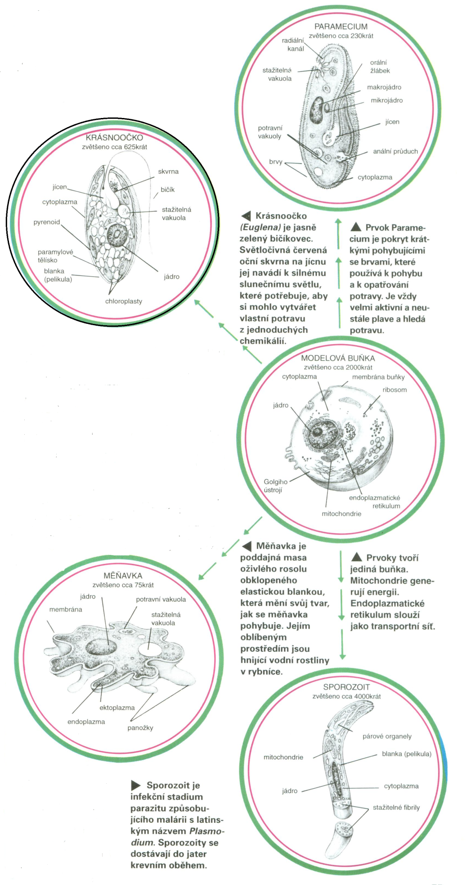

Úkoly :

- Proč prvoci, z čeho vychází jejich název ?

- Jak je možné, že prvoci pouhým okem neviditelní, jsou schopni přežít?

- Pojmenuj prvoka :
Masa rosolu, která je udržována elastickou blankou. Mění svůj tvar podle pohybu. Žije na hnijících vodních rostlinách v rybníce.

- A tento prvok se jmenuje :
Potřebuje sluneční svit, aby si mohl vytvářet vlastní potravu. Ke slunečnímu svitu jej navádí červená skvrna, která na světlo reaguje. Je to jasně zelený bičíkovec.

- Z čeho je odvozen název jedné ze skupin prvoků – bičíkovci?

- ze zdroje potravy
- z části jeho těla
- ze způsobu pohybu

- Velikost nejmenších prvoků je :

- 0,1 mm
- 0,01 mm
- 0,001 mm

- Hlavním zdrojem potravy prvoků jsou :

- Který text je ten pravý?

A)Křídové kopce a útesy v jižní Británii
se zcela skládají z tělíček malinkých
mořských prvoků zvaných dírkonošci.
Dobytek a ostatní přežvýkavci mohou
strávit trávu, protože v jejich trávicím
systému žije velký počet nitěnek a
bakterií. Nejmenší prvoci jsou menší
než jedna tisícina milimetru v průměru.

B)Křídové kopce a útesy v jižní Británii
se zcela skládají z tělíček malinkých
mořských prvoků zvaných nošcidírek.
Dobytek a ostatní přežvýkavci mohou
strávit trávu, protože v jejich trávicím
systému žije velký počet obrvenek a
bakterií. Nejmenší prvoci jsou menší
než jedna tisícina milimetru v průměru.

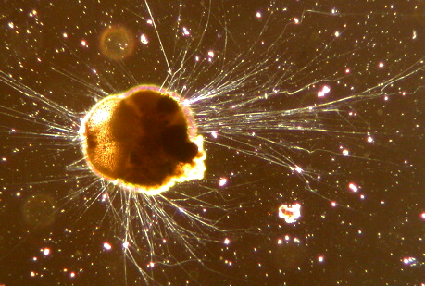

Dírkonošec s panožkami

Metodický list
Materiál je určen pro žáky 2.stupně – oblast Člověk a příroda, část přírodopis - prvoci. Uvedený text rozšiřuje základní znalosti žáků o prvocích.
Žáci si samostatně přečtou úryvek, prostudují si uvedené obrázky a individuálně, ve dvojicích či za domácí opakování vyhledají odpovědi na uvedené otázky.
Řešení :
- První živočichové na Zemi - protozoa
- Mají všechny životně důležité systémy – rozeznají potravu, pohltí ji, rozmnožují se, pohybují se, absorbují či vyměšují vodu a minerály podle potřeby
- Měňavka
- Krásnoočko
- B
- C
- Bakterie, řasy, jiní prvoci
- Žádný; v textu A je místo slova „obrvenek“ použito „nitěnek“, ve druhém je zkomolenina slova dírkonošci (nošcidírek)

Použitý materiál
Svět poznání, část Zvířata a rostliny, kap. 21 - prvoci, str.75-76
Obsah části Úkoly - vlastní
Obrázky :
Skenovaný obrázek prvoků a jejich popis - Svět poznání, část Zvířata a rostliny, kap. 21, str.75
http://upload.wikimedia.org/wikipedia/commons/a/a6/Ammonia_tepida.jpg (autor - Scott Fay) dírkonošec s panožkami

